Tankování PHM
ČIP ČS SEMERÁD + CCS KARTA na ČS

Zařízení pro tankování PHM na čerpací stanici Semerád

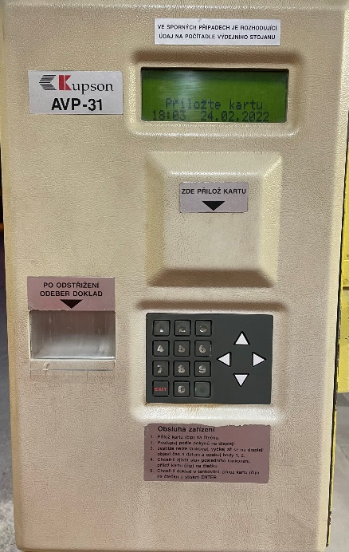
Před zahájením tankování je nutno načíst čip, který se nachází na klíčích od vozidla
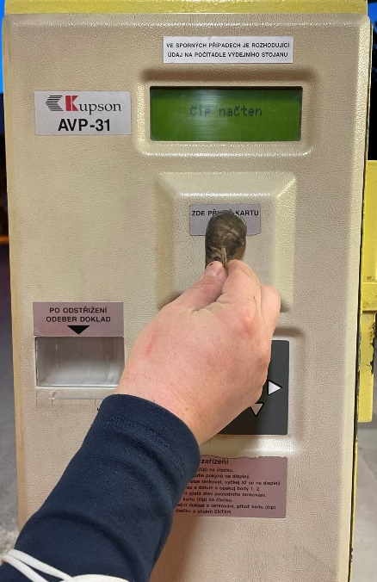
Po načtení čipu budeš vyzván k zadání PIN kódu, který se rovná koncovému čtyřčíslí RZ na tvém voze a potvrdíš stisknutím ZELENÉHO TLAČÍTKA ENTER.
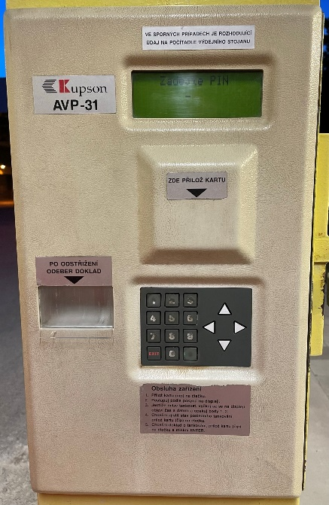

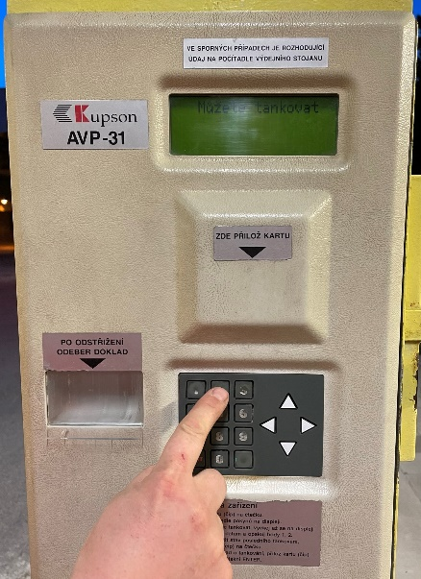
Po zadání PIN kódu musíš zadat číslo stojanu na kterém budeš tankovat a opět potvrdíš výběr tlačítkem ENTER
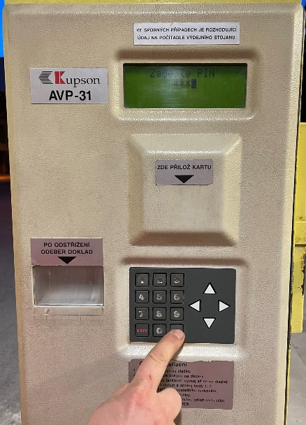
Po natankování opětovně přiložíš čip u tvých klíčů a po jeho načtení se objeví tabulka
s výběrem tisku tankovacího lístku, zde musíš POTVRDIT ENTREM. Tankovací lístek je nutné vytisknout pro další manipulaci
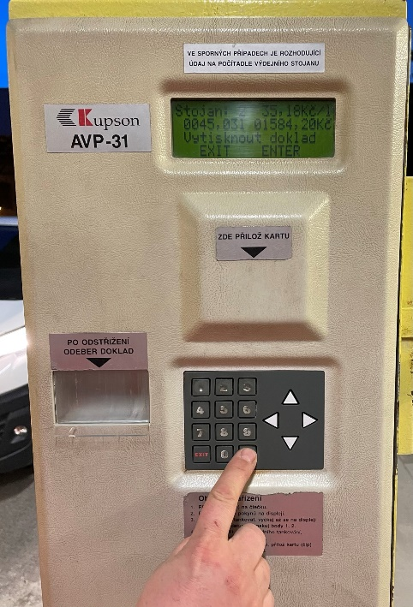
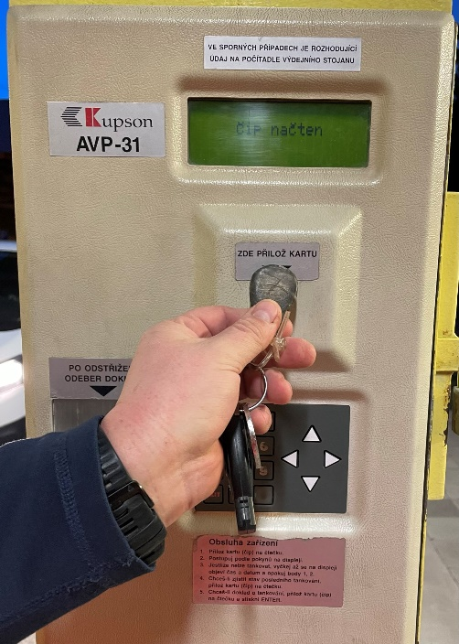

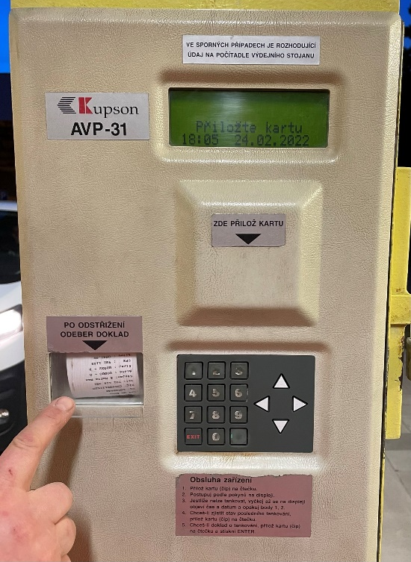
Nezapomeň lístek převzít, nachází se na něm důležité informace k uzavření knihy jízd a dále je důležitý pro další úseky organizace ZZS.

Správně popsaný tankovací lístek
před odevzdáním do schránky s tankovacími lístky
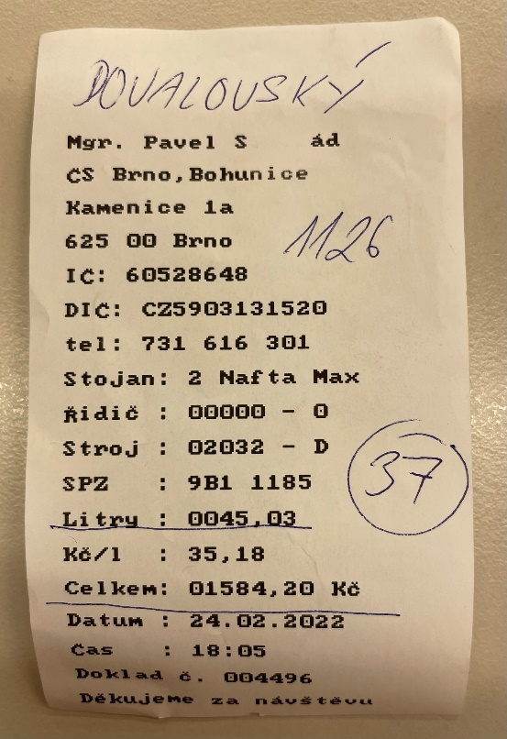

Po uzavření knihy jízd, vhodíš vyplněný tankovací lístek do příslušné schránky.
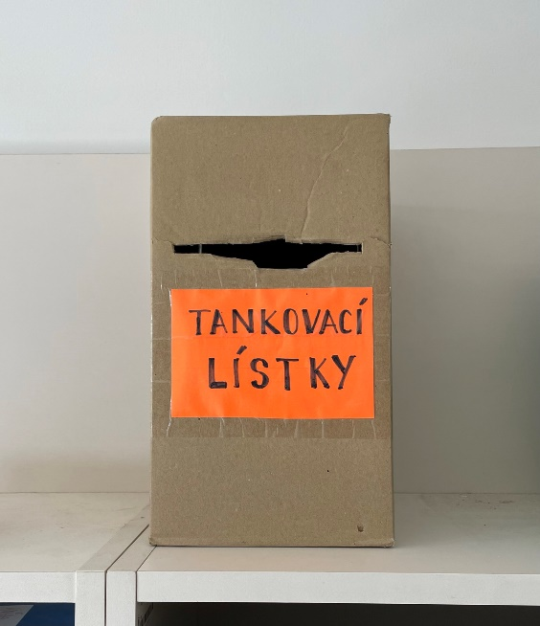

Tankování PHM
TANKOVÁNÍ KARTOU OMV

Jedná se o standartní placení kartou, které je běžné používané. Bohužel karta není bezkontaktní a vkládá se do terminálu.

Tankovací kartu najdeš nejčastěji v deskách v přihrádce u spolujezdce Heslo ke kartám v deskách najdeš přímo na kartě nebo za stínítkem u řidiče
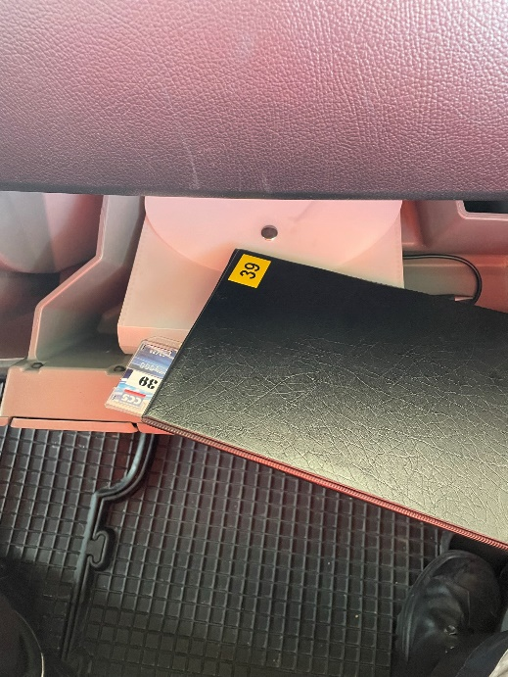
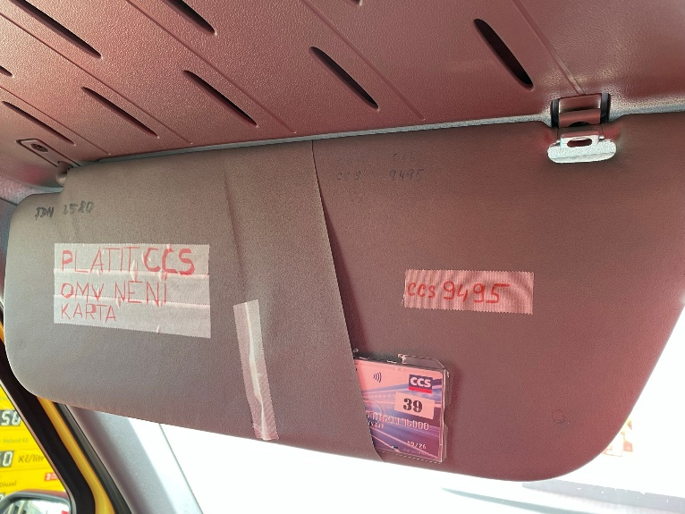

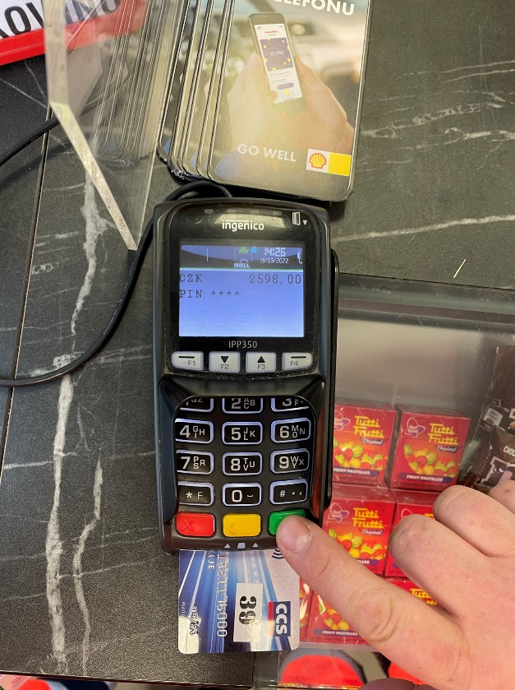
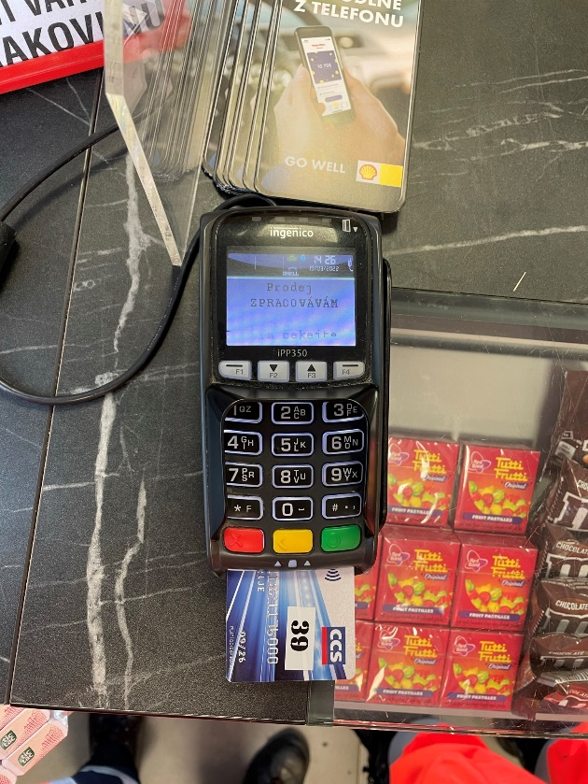
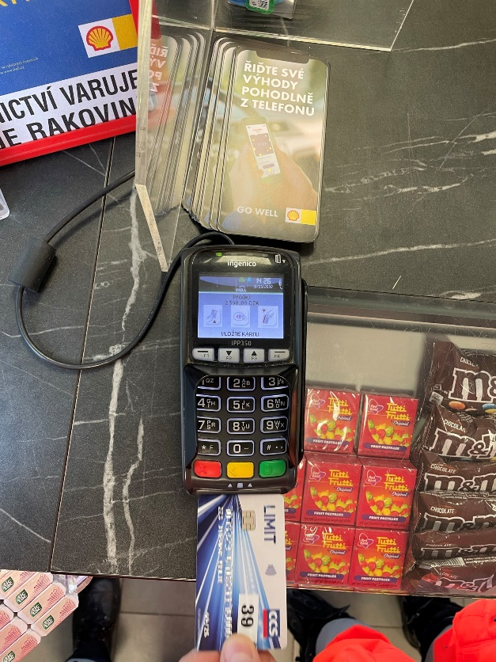

Standartně vložíme kartu do terminálu a vyčkáme na přijetí karty. Po vybídnutí pro zadání PIN hesla, zadáme to, co je na CCS kartě nebo na stínítku ve voze, následně zeleným tlačítkem potvrdíme.

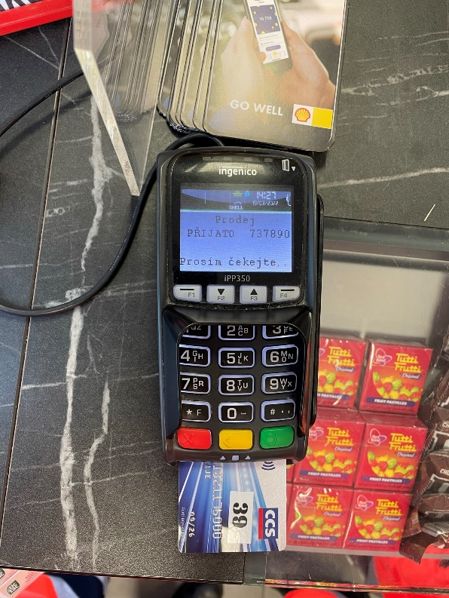
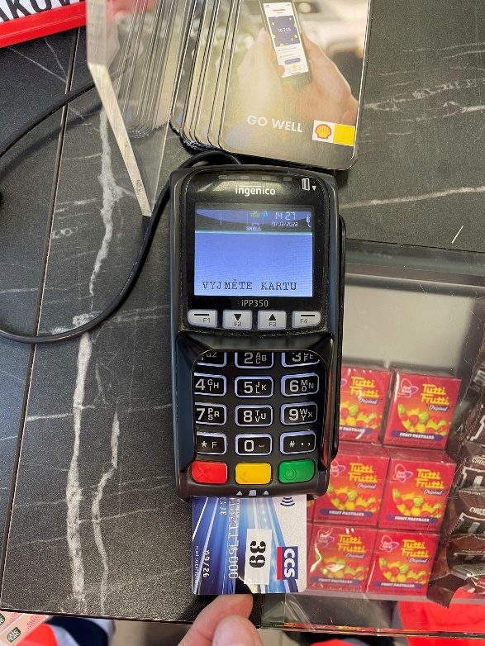
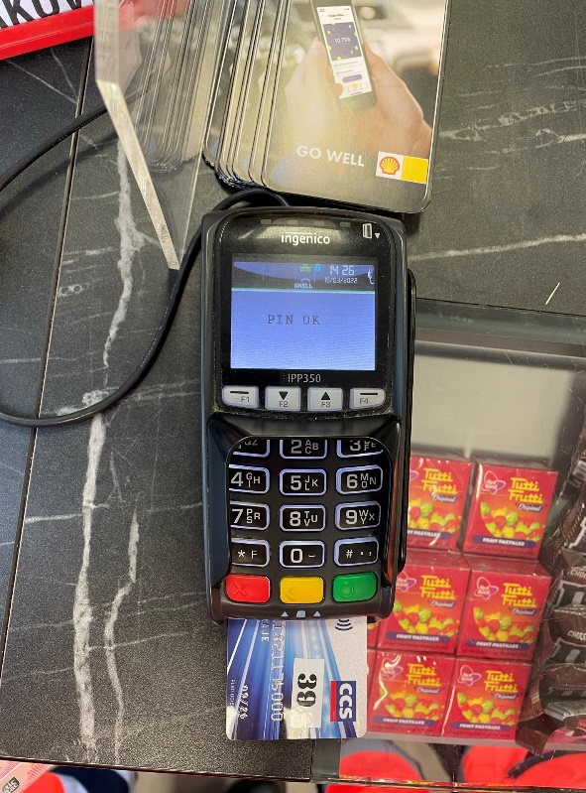

Po přijetí hesla vyčkáme na pokyn k vyjmutí karty a převezmeme si účet za tankování.

Správně popsaný tankovací lístek
před odevzdáním do schránky s tankovacími lístky

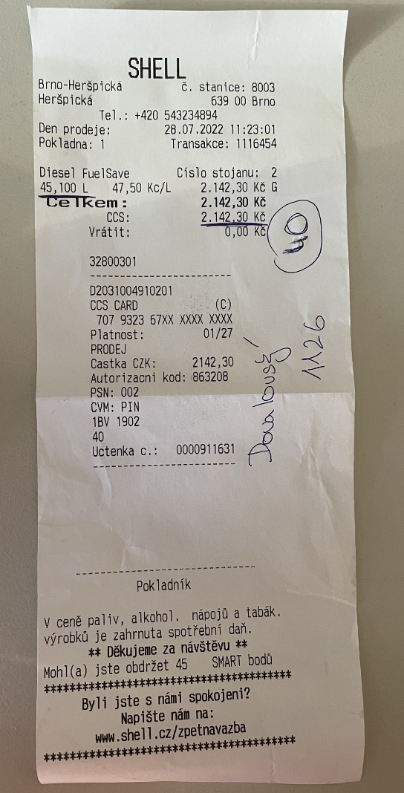
Po uzavření knihy jízd, vhodíš vyplněný tankovací lístek do příslušné schránky.

